Masarykova cesta 16, 1000 Ljubljana
Gp.mizs@gov.si

 | Številka: 410-16/2017/19
 | Ljubljana, 3. 7. 2018
 | EVA /
GENERALNI SEKRETARIAT VLADE REPUBLIKE SLOVENIJE
Gp.gs@gov.si

 | ZADEVA: Odločitev Vlade Republike Slovenije o razporeditvi presežkov prihodkov nad odhodki Zavoda za gradbeništvo Slovenije do leta 2017 – predlog za obravnavo
 | 1. Predlog sklepov vlade:
Na podlagi 17. člena Sklepa o ustanovitvi javnega raziskovalnega zavoda Zavod za gradbeništvo Slovenije (Uradni list RS, št. 23/94, 11/95, 62/96, 43/98 (popr. 47/98), 65/99, 27/01, 87/02, 11/06 in 47/11) in 6. člena Zakona o Vladi Republike Slovenije (Uradni list RS, št. 24/05 – uradno prečiščeno besedilo, 109/08, 38/10 – ZUKN, 8/12, 21/13, 47/13 – ZDU-1G, 65/14 in 55/17) je Vlada Republike Slovenije na svoji .. seji dne .... sprejela

SKLEP

- Vlada Republike Slovenje na podlagi sklepa upravnega odbora Zavoda za gradbeništvo Slovenije, št. 645, s 77. redne seje z dne 6. 6. 2018, ugotavlja, da od 700.000 evrov presežka prihodkov nad odhodki iz preteklih let in za leto 2015, ki je bil s sklepom Vlade Republike Slovenije št. 47603-9/2016/3 z dne 19. 7. 2016 razporejen za nakup solastniškega deleža nepremičnin na Dimičevi ulici 12 v Ljubljani, ki so last družbe ZRMK d.d., 55.291,24 evrov ni bilo porabljenih.

- Vlada Republike Slovenije na predlog upravnega odbora Zavoda za gradbeništvo Slovenije s 77. redne seje z dne 6. 6. 2018, odloči, da se neporabljeni del presežka prihodkov nad odhodki iz prve točke tega sklepa v višini 55.291,24 evrov, nerazporejeni presežek prihodkov nad odhodki za leto 2016 v višini 147.445 evrov in nerazporejeni presežek prihodkov nad odhodki za leto 2017 v višini 343.648 evrov, skupaj 546.384,24 evrov, razporedijo za namen investicije v požarni laboratorij, in sicer za ureditev oziroma izgradnjo prostorov, nakup opreme in pripravo dokumentacije za izvedbo projekta.

Sklep prejmejo:
- Ministrstvo za izobraževanje, znanosti in šport,
- Ministrstvo za javno upravo,
- Služba Vlade RS za zakonodajo,
- Ministrstvo za finance,
- Zavod za gradbeništvo Slovenije, Dimičeva ulica 12, 1000 Ljubljana
 | 2. Predlog za obravnavo predloga zakona po nujnem ali skrajšanem postopku v državnem zboru z obrazložitvijo razlogov:
 | /
 | 3.a Osebe, odgovorne za strokovno pripravo in usklajenost gradiva:
Dr. Tomaž Boh, državni sekretar
Dr. Meta Dobnikar, v.d. generalne direktorice Direktorata za znanost,
Eva Marjetič, sekretarka, Sektor za znanost
 | 3.b Zunanji strokovnjaki, ki so sodelovali pri pripravi dela ali celotnega gradiva:
 | /
 | 4. Predstavniki vlade, ki bodo sodelovali pri delu državnega zbora:
 | /
 | 5. Kratek povzetek gradiva:
 | /
 | 6. Presoja posledic za:
 | a) | javnofinančna sredstva nad 40.000 EUR v tekočem in naslednjih treh letih |  |  |  |  |  |  |  |  |  | NE
 | b) | usklajenost slovenskega pravnega reda s pravnim redom Evropske unije |  |  |  |  |  |  |  |  |  | NE
 | c) | administrativne posledice |  |  |  |  |  |  |  |  |  | NE
 | č) | gospodarstvo, zlasti mala in srednja podjetja ter konkurenčnost podjetij |  |  |  |  |  |  |  |  |  | NE
 | d) | okolje, vključno s prostorskimi in varstvenimi vidiki |  |  |  |  |  |  |  |  |  | NE
 | e) | socialno področje |  |  |  |  |  |  |  |  |  | NE
 | f) | dokumente razvojnega načrtovanja:  - nacionalne dokumente razvojnega načrtovanja  - razvojne politike na ravni programov po strukturi razvojne klasifikacije programskega proračuna  - razvojne dokumente Evropske unije in mednarodnih organizacij |  |  |  |  |  |  |  |  |  | NE

7.a Predstavitev ocene finančnih posledic nad 40.000 EUR:

(Samo če izberete DA pod točko 6.a.)

I. Ocena finančnih posledic, ki niso načrtovane v sprejetem proračunu
 |  |  |  | Tekoče leto (t) |  | t + 1 | t + 2 |  |  |  | t + 3
Predvideno povečanje (+) ali zmanjšanje (–) prihodkov državnega proračuna
Predvideno povečanje (+) ali zmanjšanje (–) prihodkov občinskih proračunov
Predvideno povečanje (+) ali zmanjšanje (–) odhodkov državnega proračuna
Predvideno povečanje (+) ali zmanjšanje (–) odhodkov občinskih proračunov
Predvideno povečanje (+) ali zmanjšanje (–) obveznosti za druga javnofinančna sredstva

II. Finančne posledice za državni proračun

II.a Pravice porabe za izvedbo predlaganih rešitev so zagotovljene:
Ime proračunskega uporabnika |  |  | Šifra in naziv ukrepa, projekta |  | Šifra in naziv proračunske postavke |  | Znesek za tekoče leto (t) |  |  |  | Znesek za t + 1

SKUPAJ

II.b Manjkajoče pravice porabe bodo zagotovljene s prerazporeditvijo:
Ime proračunskega uporabnika |  |  | Šifra in naziv ukrepa, projekta |  | Šifra in naziv proračunske postavke |  | Znesek za tekoče leto (t) |  |  |  | Znesek za t + 1

SKUPAJ

II.c Načrtovana nadomestitev zmanjšanih prihodkov in povečanih odhodkov proračuna:
Novi prihodki |  |  |  |  | Znesek za tekoče leto (t) |  |  |  | Znesek za t + 1

SKUPAJ
7.b Predstavitev ocene finančnih posledic pod 40.000 EUR:
Gradivo nima finančnih posledic za proračun RS.
8. Predstavitev sodelovanja z združenji občin:
Vsebina predloženega gradiva (predpisa) vpliva na:  - pristojnosti občin,  - delovanje občin,  - financiranje občin. |  |  |  |  |  |  |  |  |  | NE
Gradivo (predpis) je bilo poslano v mnenje:
- Skupnosti občin Slovenije SOS: NE
- Združenju občin Slovenije ZOS: NE
- Združenju mestnih občin Slovenije ZMOS: NE
9. Predstavitev sodelovanja javnosti:
Gradivo je bilo predhodno objavljeno na spletni strani predlagatelja: |  |  |  |  |  |  |  |  |  | NE
Poslovnik Vlade RS predhodne objave tovrstnega vladnega gradiva ne predvideva.
10. Pri pripravi gradiva so bile upoštevane zahteve iz Resolucije o normativni dejavnosti: |  |  |  |  |  |  |  |  |  | DA
11. Gradivo je uvrščeno v delovni program vlade: |  |  |  |  |  |  |  |  |  | NE

DR. MAJA MAKOVEC BRENČIČ

MINISTRICA

Priloga:
- obrazložitev predloga sklepa Vlade RS
- dopis Zavoda za gradbeništvo št. AL/MČP-110(530)-2018 z dne 15. 6. 2018 z izvlečki sklepov upravnega odbora Zavoda za gradbeništvo Slovenije, ki jih je sprejel na svoji 77. redni seji dne 6. 6. 2018
- sklep Vlade Republike Slovenije št. 47603-9/2016/3 z dne 19. 7. 2016
- Letno poročilo Zavoda za gradbeništvo Slovenije za leto 2016
- Letno poročilo Zavoda za gradbeništvo Slovenije za leto 2017

Obrazložitev predloga sklepa Vlade RS

Zavod za gradbeništvo Slovenije (v nadaljevanju: ZAG Ljubljana) je multidisciplinarni javni raziskovalni zavod. Njegove raziskave so usmerjene v razvoj novih materialov in tehnologij, ki bodo pomagali zagotavljati trajnostni razvoj Slovenije in so hkrati tudi mednarodno aktualni. Sodelovanje v mednarodnih projektih omogoča stik in izmenjavo znanja z vrhunskimi raziskovalnimi skupinami širom sveta. ZAG pridobiva sredstva za izvajanje javne službe (raziskovalnega in infrastrukturnega programa)
iz državnega proračuna, z opravljanjem dejavnosti za trg pa s plačili naročnikov. Od javnih naročnikov naročila pridobiva v skladu z zakonom o javnih naročilih, od gospodarske sfere pa z neposrednimi naročili ali na podlagi izstavljenih ponudb. ZAG Ljubljana je na področju javne službe v letu 2017 izvajal raziskovalni in infrastrukturni program in 13 raziskovalnih projektov, od tega 8 kot nosilec in 5 kot sodelujoči. Sodeloval je tudi v evropskih raziskovalnih projektih, med drugim v 11 projektih Obzorja 2020. Na dan 31. 12. 2017 je imel 194 zaposlenih, od tega 86 raziskovalcev (37 raziskovalk in 49 raziskovalcev).

V letu 2016 je ZAG Ljubljana ustvaril 8.921.165 evrov celotnih prihodkov, od tega 2.874.253 evrov z izvajanjem javne službe in 6.046.912 evrov s prodajo blaga in storitev na trgu, ter 8.773.720 evrov celotnih odhodkov, od tega 2.874.044 evrov z izvajanjem javne službe in 5.899.676 evrov s prodajo blaga in storitev na trgu. Poslovno leto je zaključil s 147.445 evrov presežka prihodkov nad odhodki, od tega 209 evrov na javni službi in 147.236 evrov na tržni dejavnosti.

V letu 2017 je ZAG Ljubljana ustvaril 9.689.808 EUR celotnih prihodkov, od tega 3.589.706 evrov z izvajanjem javne službe in 6.100.102 evrov s prodajo blaga in storitev na trgu, ter 9.346.160 evrov celotnih odhodkov, od tega 3.589.267 evrov z izvajanjem javne službe in 5.756.893 evrov s prodajo blaga in storitev na trgu. Poslovno leto je zaključil s 343.648 evrov presežka prihodkov nad odhodki, od tega je bilo 439 evrov na javni službi in 343.209 evrov na tržni dejavnosti.

Vlada Republike Slovenije je na predlog upravnega odbora ZAG Ljubljana z dne 6. 6. 2016 s sklepom št. 47603-9/2016/3 z dne 19. 7. 2016 odločila, da se nerazporejen presežek prihodkov nad odhodki iz preteklih let in za leto 2015 v skupni višini 3.912.990 EUR razporedi za naslednje namene: 3.212.990 EUR za investicijo v požarni laboratorij, in sicer za ureditev oziroma izgradnjo prostorov, nakup opreme in pripravo dokumentacije za izvedbo projekta, ter 700.000 EUR za nakup solastniškega deleža nepremičnin na Dimičevi ulici 12, ki so last družbe ZRMK d.d.. ZAG Ljubljana je v letu 2017 izvedel nakup solastniškega deleža nepremičnin na Dimičevi ulici 12, ki so last družbe ZRMK d.d., pri čemer je neporabljenih ostalo 55.291,24 evrov presežka razporejenega za ta namen.

17. člen Sklepa o ustanovitvi javnega raziskovalnega zavoda Zavod za gradbeništvo Slovenije (Uradni list RS, št. 23/94, 11/95, 62/96, 43/98 (popr. 47/98), 65/99, 27/01, 87/02, 11/06 in 47/11) določa, da ZAG Ljubljana presežek prihodkov nad odhodki uporablja za izvajanje in razvoj svojih dejavnosti. O načinu razpolaganja s presežkom prihodkov nad odhodki odloča na predlog upravnega odbora zavoda ustanovitelj. V skladu s tem je upravni odbor ZAG Ljubljana je na svoji 77. redni seji dne 6. 6. 2018 sprejel sklepe št. 645, 646 in 647 s katerimi ustanovitelju predlaga, da se neporabljeni del presežka prihodkov nad odhodki v višini 55.291,24 evrov, nerazporejeni presežek prihodkov nad odhodki za leto 2016 v višini 147.445 evrov in nerazporejeni presežek prihodkov nad odhodki za leto 2017 v višini 343.648 evrov, kar je skupaj 546.384,24 evrov, razporedijo za namen investicije v požarni laboratorij, in sicer za ureditev oziroma izgradnjo prostorov, nakup opreme in pripravo dokumentacije za izvedbo projekta. S tem se znesek razporejenega presežka za investicijo v požarni laboratorij, in sicer za ureditev oziroma izgradnjo prostorov, nakup opreme in pripravo dokumentacije za izvedbo projekta, poveča s 3.212.990 EUR, ki so bili za ta namen razporejeni s sklepom Vlade Republike Slovenije št. 47603-9/2016/3 z dne 19. 7. 2016, na skupaj 3.759.374,24 evrov.

ZAG Ljubljana namerava na območju Logatca, v Obrtno industrijski coni (OIC) v Logatcu izvesti investicijsko operacijo, ki zajema izgradnjo novega Požarnega laboratorija ZAG Ljubljana, za potrebe Požarnega laboratorija in požarnega inženirstva. Z izgradnjo novega Požarnega laboratorija se bo dvignila tehnološka raven eksperimentalno raziskovalnega dela. Poleg boljše organiziranosti in kakovosti laboratorijskega dela bo v zgrajenem objektu mogoče posodobiti obstoječe preiskovalne metode in uvesti nove metode, kar bo vplivalo na dvig kakovosti preizkušenih proizvodov, izboljšalo podporno okolje za gospodarstvo ter s tem pripomoglo h konkurenčnejšemu gospodarstvu. Vsi posegi so predvideni na lokaciji Obrtno industrijske cone (OIC) v Logatcu, na parc. št. 754/2, 754/7, 375/396 - vse k.o. Dolenji Logatec (skupna izmera 7.063 m2). Predviden poslovni objekt je klasificiran kot stavba za znanstvenoraziskovalno delo in izobraževanje. V sklopu novogradnje je predvidena izgradnja pokrite laboratorijske hale, upravnega dela s pisarnami in tehničnimi prostori ter zunanje ploščadi. Zazidana površina znaša 1.626,05 m2, neto tlorisna površina (brez strehe) pa 3.198,45 m2. Zunanje površine so sestavljene iz manipulacijskih površin in površin za mirujoči promet.
Pridobljena je naslednja investicijska dokumentacija:
- Gradbeno dovoljenje (351-64/2013/11, z dne 18.7.2013);
- Sprememba gradbenega dovoljenja (manjši projekt, 351-75/2017/8, z dne 30.10.2014) in
- odločba o podaljšanju gradbenega dovoljenja (351-51/2016-5, z dne 26.7.2016);
- dokument identifikacije investicijskega projekta (DIIP), »Izgradnja požarnega laboratorija« (JHP projektne rešitve d.o.o., februar 2018).
Ocenjena vrednost investicije je 5,8 mio evrov. Poleg lastnega financiranja si ZAG zagotavlja sofinanciranje investicijske operacije preko dveh konzorcijev:
- Evropski konzorcij, katerega podatki so opredeljeni v krovni pogodbi »Specific agreement number — 739574 — InnoRenew CoE«. Koordinator projekta InnoRenew je Univerza na Primorskem, poleg ZAG je vključenih še 8 partnerjev (skupaj 10).
- Kohezijski konzorcij, oblikovan na osnovi poziva Ministrstva za izobraževanje, znanost in šport (dokument št. 5442-92/2017/7, z dne 20. 6. 2017), zajema 6 partnerjev evropskega konzorcija, ki so poleg pridobljenih sredstev iz naslova Obzorja 2020 upravičeni tudi do pridobitve sredstev s strani evropske kohezijske politike, natančneje iz Evropskega sklada za regionalni razvoj (ESRR) ter nacionalnega financiranja s strani Ministrstva za izobraževanje, znanost in šport. Operacija se izvaja v okviru Prednostne osi 1: »Mednarodna konkurenčnost raziskav, inovacij in tehnološkega razvoja v skladu s pametno specializacijo za večjo konkurenčnost in ozelenitev gospodarstva« Prednostna naložba 1.1 »Krepitev infrastrukture za raziskave in inovacije ter zmogljivosti za razvoj odličnosti na tem področju, pa tudi spodbujanje pristojnih centrov, zlasti takšnih, ki so evropskega pomena« v okviru Operativnega programa za izvajanje evropske kohezijske politike 2014-2020.

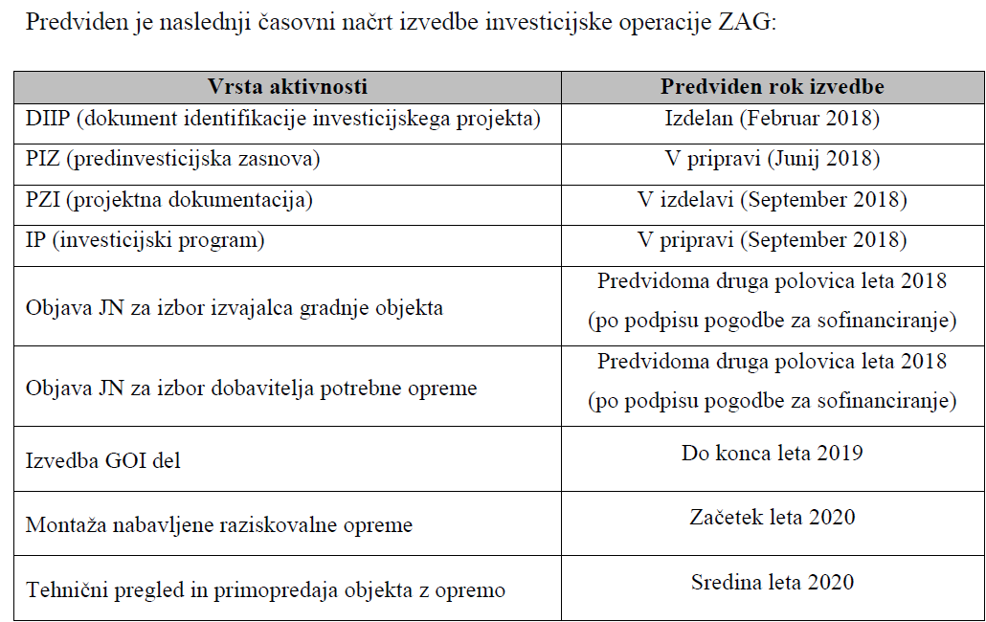
Vir: Program dela in finančni načrt ZAG Ljubljana za leto 2018

Vlada Republike Slovenje na podlagi sklepa upravnega odbora ZAG Ljubljana, št. 645, s 77. redne seje z dne 6. 6. 2018, ugotavlja, da od 700.000 evrov presežka prihodkov nad odhodki iz preteklih let in za leto 2015, ki je bil s sklepom Vlade Republike Slovenije št. 47603-9/2016/3 z dne 19. 7. 2016 razporejen za nakup solastniškega deleža nepremičnin na Dimičevi ulici 12 v Ljubljani, ki so last družbe ZRMK d.d., 55.291,24 evrov ni bilo porabljenih.

Vlada Republike Slovenije se strinja s predlogi upravnega odbora ZAG Ljubljana s 77. redne seje z dne 6. 6. 2018 in odloči, da se neporabljeni del presežka prihodkov nad odhodki iz prve točke tega sklepa v višini 55.291,24 evrov, nerazporejeni presežek prihodkov nad odhodki za leto 2016 v višini 147.445 evrov in nerazporejeni presežek prihodkov nad odhodki za leto 2017 v višini 343.648 evrov, v skupni višini 546.384,24 evrov, razporedijo za namen investicije v požarni laboratorij, in sicer za ureditev oziroma izgradnjo prostorov, nakup opreme in pripravo dokumentacije za izvedbo projekta.

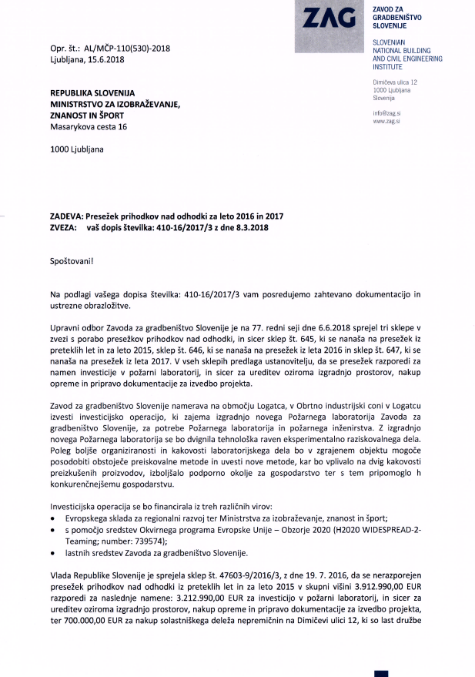

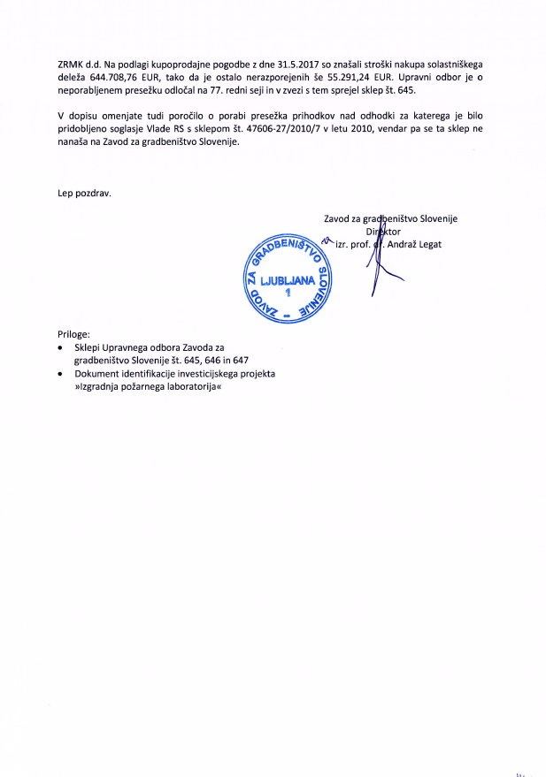

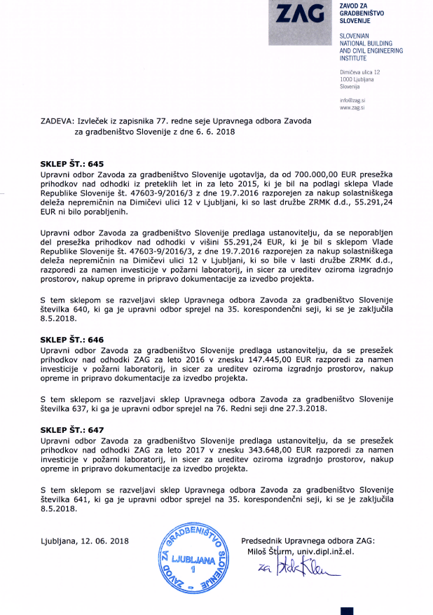

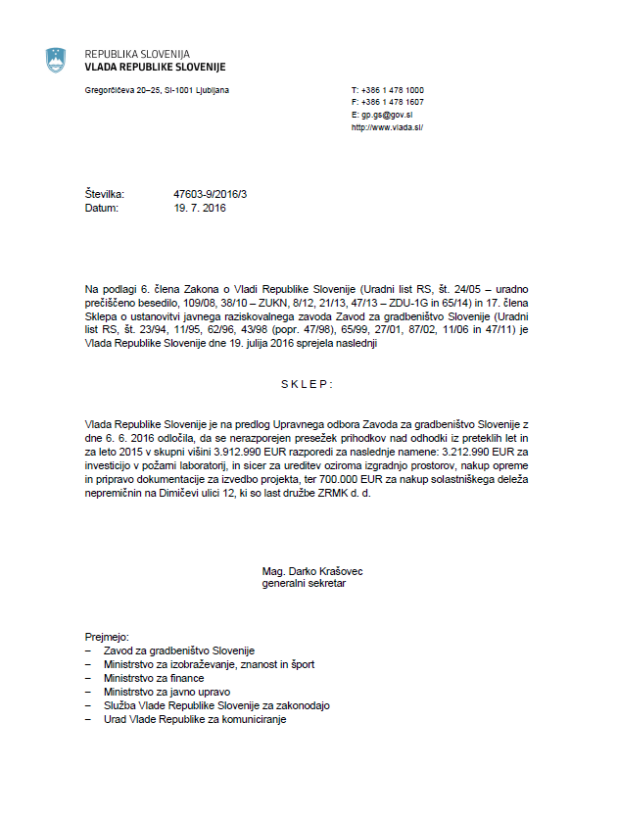

Vir: Letno poročilo ZAG Ljubljana za leto 2017.
Vir: Letno poročilo ZAG Ljubljana za leto 2016.
Vir: Letno poročilo ZAG Ljubljana za leto 2017.
Program dela in finančni načrt ZAG Ljubljana za leto 2018

